Reporte Agregado - AGUNSA
MONITOREO WES
Análisis consolidado de 4 puntos de monitoreo
Rango: 01-07-26 - 28-07-26
Generado: 28-07-26

RESUMEN EJECUTIVO AGREGADO
Puntos de monitoreo analizados: 4.
Consumo total agregado: 1.810 m³.
Consumo promedio por punto: 452,5 m³.
Total de alertas registradas: 40.

COMPARACIÓN DE CONSUMO POR PUNTO
Consumo acumulado de cada punto en el periodo (suma de todos los días analizados).
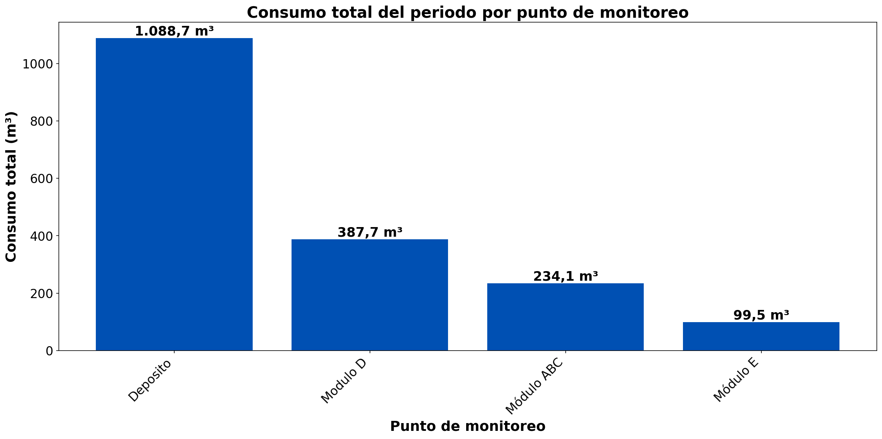

AGUNSA registró un consumo total de 1.810 m³ en el periodo entre 4 puntos de monitoreo. Los de mayor demanda fueron: Deposito (1.088,7 m³, 60,1 %), Modulo D (387,7 m³, 21,4 %), Módulo ABC (234,1 m³, 12,9 %). El menor consumo correspondió a Módulo E (99,5 m³, 5,5 % del total).

EVOLUCIÓN DEL CONSUMO DIARIO POR PUNTO
Gráficos de consumo total diario (m³) de cada día del periodo analizado, por punto de monitoreo.

DEPOSITO
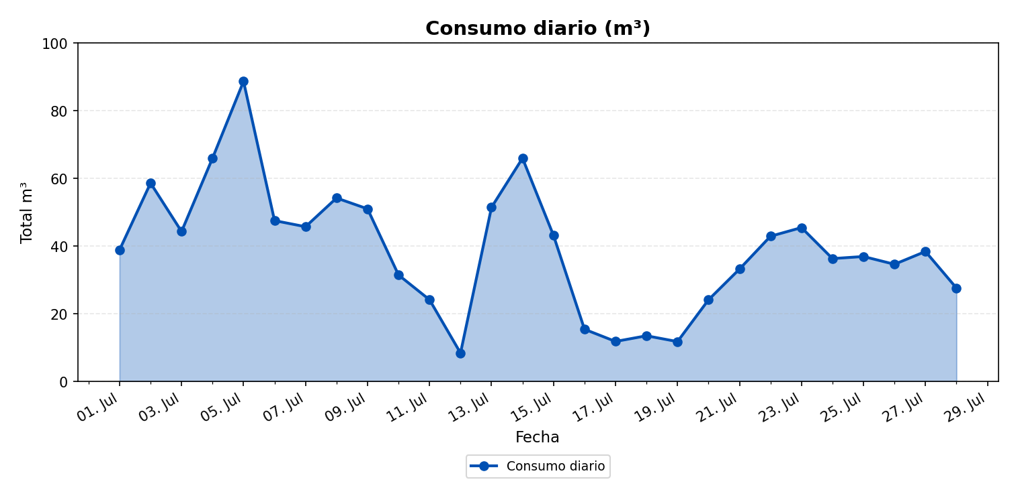

MODULO D
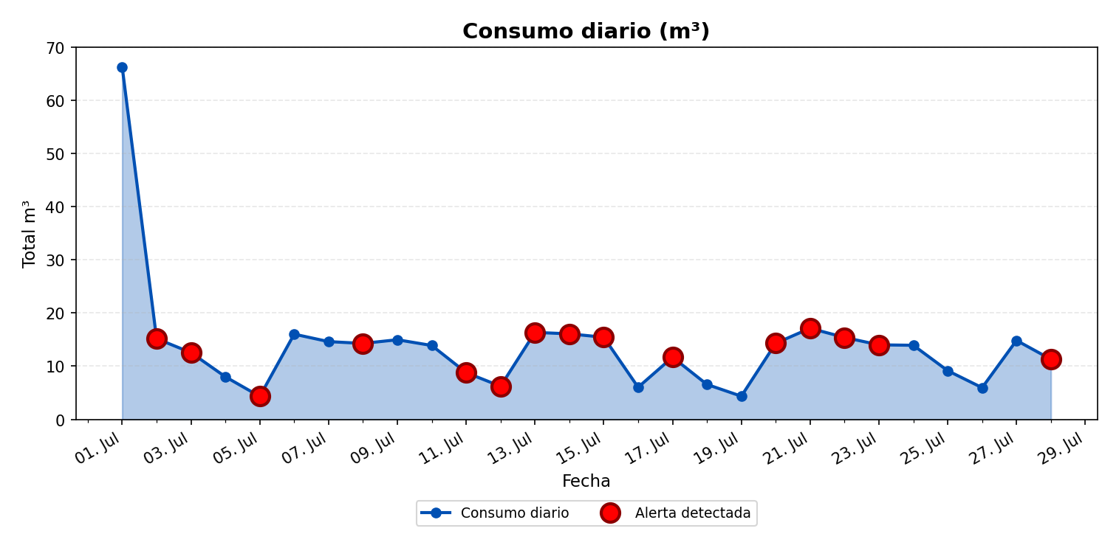

ALERTAS DETECTADAS EN EL GRÁFICO
Día | Hora | Tamaño de la alerta (m³/h)
02/07/2026 | 04:00 | 0,24
03/07/2026 | 04:00 | 0,18
05/07/2026 | 02:00 | 0,16
08/07/2026 | 03:00 | 0,17
11/07/2026 | 01:00 | 0,23
11/07/2026 | 04:00 | 0,21
12/07/2026 | 02:00 | 0,23
12/07/2026 | 21:00 | 0,22
13/07/2026 | 06:00 | 0,22
14/07/2026 | 03:00 | 0,22
15/07/2026 | 04:00 | 0,17
17/07/2026 | 03:00 | 0,22
20/07/2026 | 01:00 | 0,19
20/07/2026 | 03:00 | 0,17
21/07/2026 | 02:00 | 0,42
22/07/2026 | 07:00 | 0,23
23/07/2026 | 06:00 | 0,22
28/07/2026 | 04:00 | 0,18

MÓDULO ABC
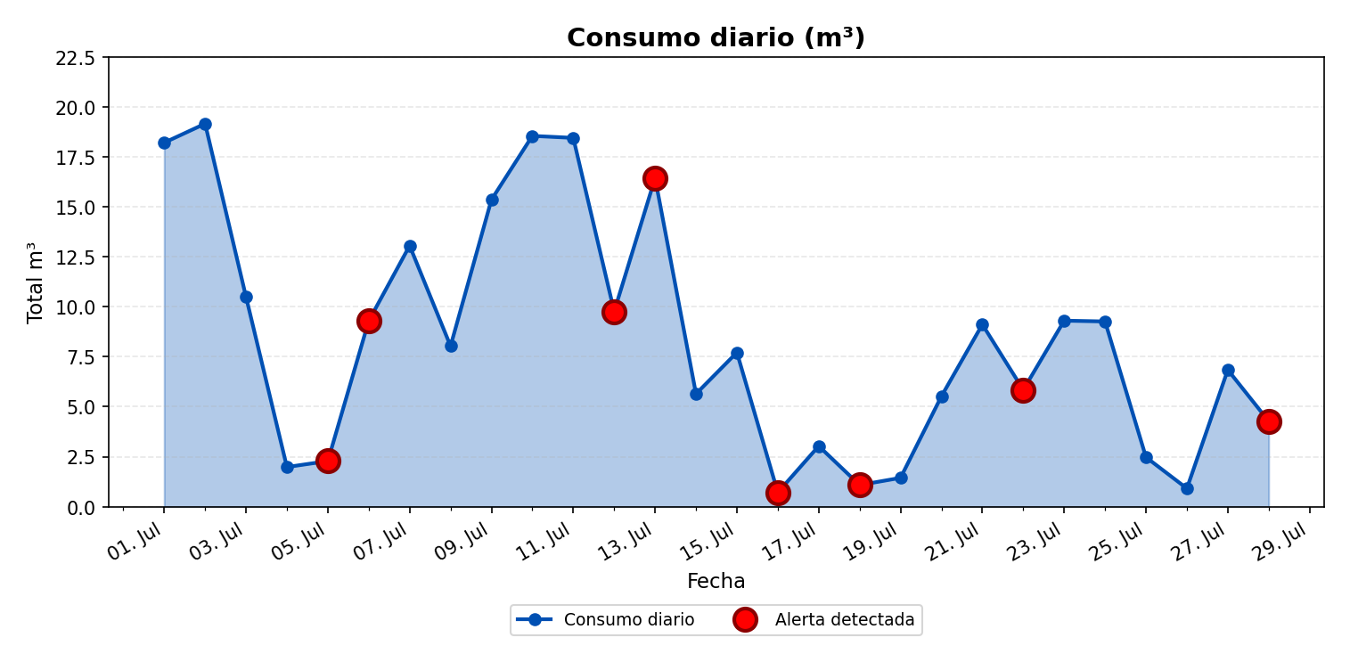

ALERTAS DETECTADAS EN EL GRÁFICO
Día | Hora | Tamaño de la alerta (m³/h)
05/07/2026 | 03:00 | 0,05
05/07/2026 | 08:00 | 0,13
06/07/2026 | 04:00 | 0,11
11/07/2026 | 22:00 | 0,74
13/07/2026 | 02:00 | 0,01
16/07/2026 | 02:00 | 0,02
18/07/2026 | 11:00 | 0,07
21/07/2026 | 22:00 | 0,17
28/07/2026 | 06:00 | 0,01

MÓDULO E
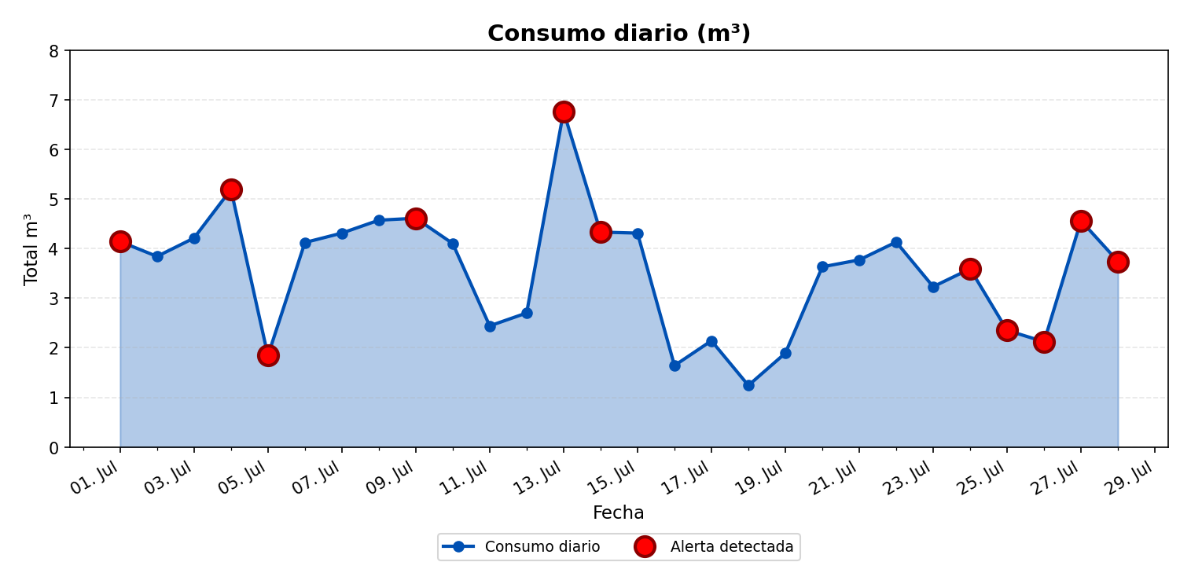

ALERTAS DETECTADAS EN EL GRÁFICO
Día | Hora | Tamaño de la alerta (m³/h)
01/07/2026 | 01:00 | 0,09
04/07/2026 | 02:00 | 0,04
04/07/2026 | 04:00 | 0,03
05/07/2026 | 01:00 | 0,04
09/07/2026 | 01:00 | 0,09
13/07/2026 | 01:00 | 0,13
14/07/2026 | 01:00 | 0,1
23/07/2026 | 23:00 | 0,08
25/07/2026 | 02:00 | 0,05
26/07/2026 | 01:00 | 0,06
26/07/2026 | 04:00 | 0,05
27/07/2026 | 01:00 | 0,11
28/07/2026 | 02:00 | 0,09

DÍA DE MAYOR CONSUMO DIARIO POR PUNTO
Para cada punto se identifica el día con mayor consumo acumulado del periodo y se muestra el perfil horario (m³/h) de ese día.

DEPOSITO — 05/07/2026
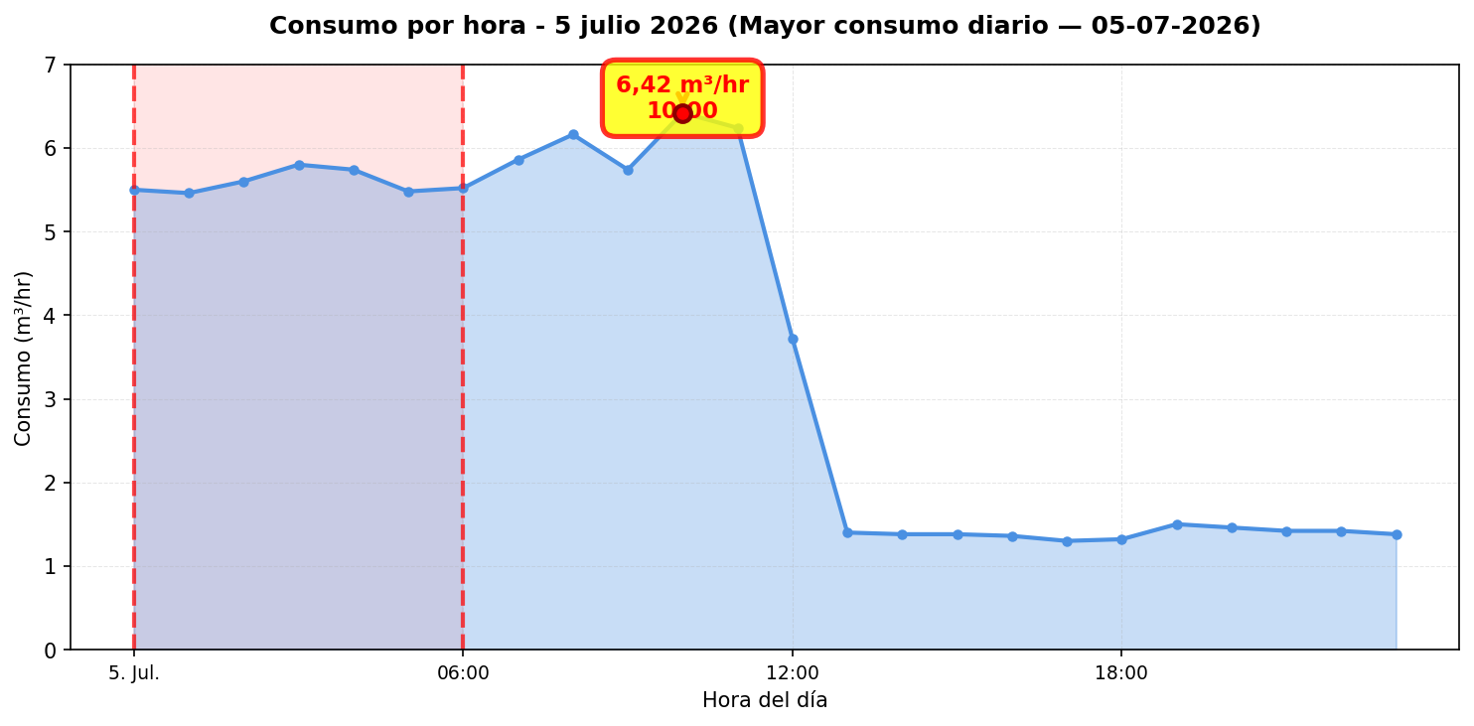
El día de mayor consumo diario en Deposito fue el 05/07/2026 con 88.6 m³ registrados, un 128 % por sobre el promedio diario del periodo (38.9 m³/día). Conviene revisar en terreno qué actividades o equipos explican el pico horario de ese día y si corresponde a operación programada o a un uso extraordinario de agua.

MODULO D — 01/07/2026
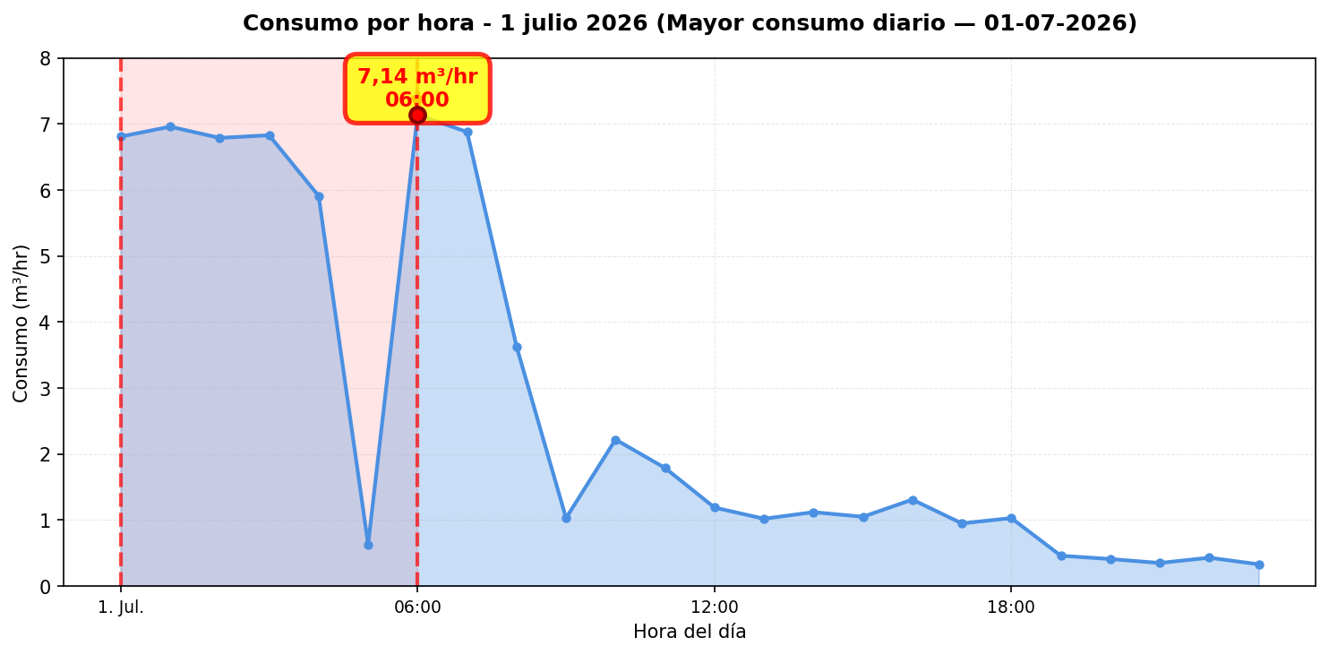
El día de mayor consumo diario en Modulo D fue el 01/07/2026 con 66.3 m³ registrados, un 379 % por sobre el promedio diario del periodo (13.8 m³/día). Conviene revisar en terreno qué actividades o equipos explican el pico horario de ese día y si corresponde a operación programada o a un uso extraordinario de agua.

MÓDULO ABC — 02/07/2026
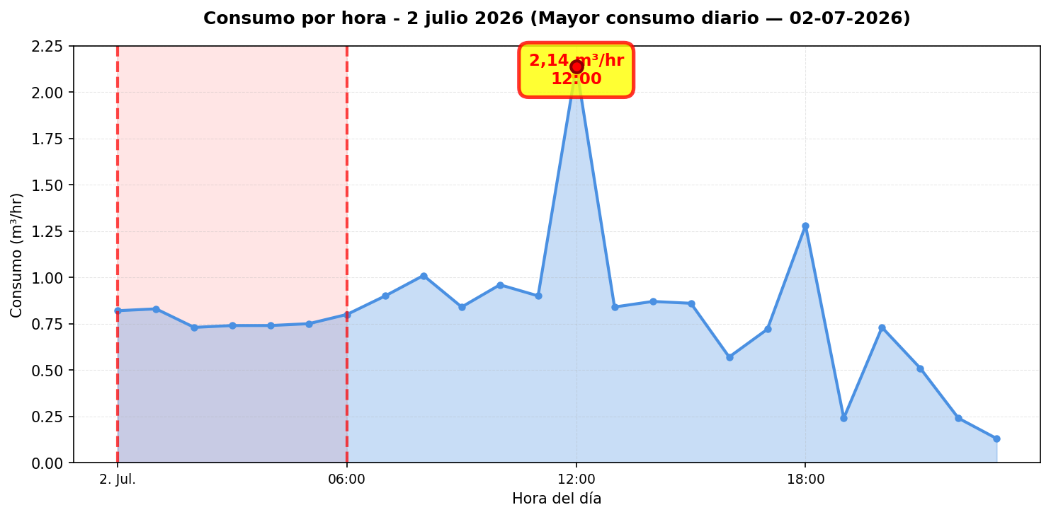
El día de mayor consumo diario en Módulo ABC fue el 02/07/2026 con 19.1 m³ registrados, un 129 % por sobre el promedio diario del periodo (8.4 m³/día). Conviene revisar en terreno qué actividades o equipos explican el pico horario de ese día y si corresponde a operación programada o a un uso extraordinario de agua.

MÓDULO E — 13/07/2026
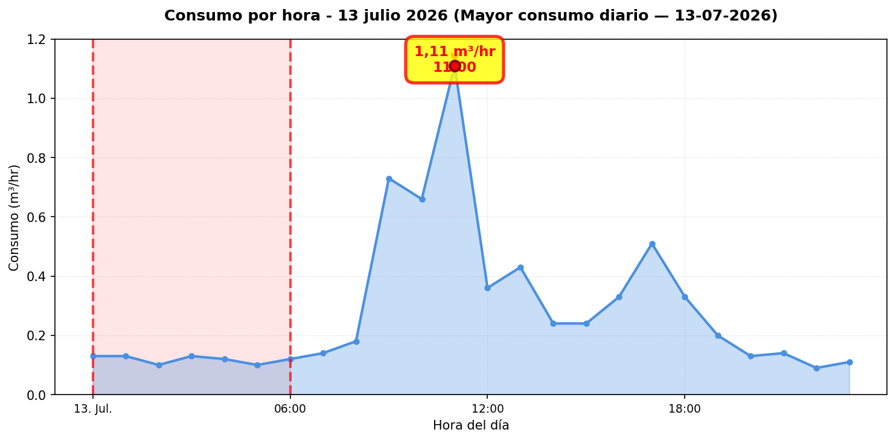
El día de mayor consumo diario en Módulo E fue el 13/07/2026 con 6.8 m³ registrados, un 90 % por sobre el promedio diario del periodo (3.6 m³/día). Conviene revisar en terreno qué actividades o equipos explican el pico horario de ese día y si corresponde a operación programada o a un uso extraordinario de agua.

RESUMEN POR PUNTO DE MONITOREO

MÉTRICAS POR PUNTO
Ranking | Dispositivo | Consumo total (m³) | Número de alerta | Consumo nocturno | Costo nocturno (CLP)
1 | Deposito | 1.088,7 | 0 | 244,9 m³  (28 días, 100%) | $304.876
2 | Modulo D | 387,7 | 18 | 84 m³  (28 días, 100%) | $104.617
3 | Módulo ABC | 234,1 | 9 | 32,3 m³  (27 días, 96,4%) | $40.251
4 | Módulo E | 99,5 | 13 | 16,4 m³  (28 días, 100%) | $20.368
 | TOTAL | 1.810 | 40 | 377,6 m³ | $470.112

ANÁLISIS DE CONSUMOS NOCTURNOS
Horario nocturno considerado: Se define como consumo nocturno el volumen medido entre las 00:00 y las 06:59 (hora Chile), es decir 7 horas por cada día del periodo. El total nocturno es la suma de esas horas en todos los días con datos — no se extrapola ni proyecta a 30 días.
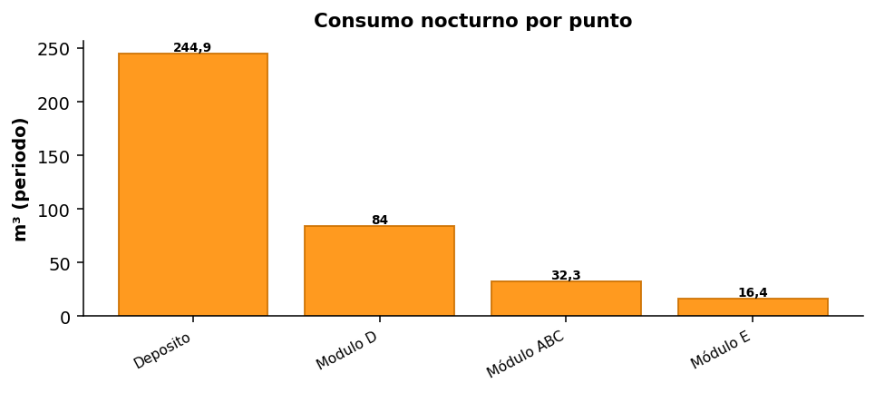
DETALLE POR PUNTO
Punto | m³ nocturnos | Días 00–06:59 | Costo (CLP)
Deposito | 244,9 | 28 | $304.876
Modulo D | 84 | 28 | $104.617
Módulo ABC | 32,3 | 27 | $40.251
Módulo E | 16,4 | 28 | $20.368
Total AGUNSA (periodo): | 377,6 |  | $470.112
CONCLUSIÓN — CONSUMO NOCTURNO
Durante los 28 días del periodo, AGUNSA registró un total de 377,6 m³ en horario nocturno (Deposito (244,9 m³), Modulo D (84 m³), Módulo ABC (32,3 m³) y 16,4 m³ en los demás puntos), equivalente a $470.112 al precio de referencia del servicio. Ese volumen corresponde a agua consumida en madrugada cuando la operación debería ser mínima; un sistema de monitoreo y regulación WES permite detectar y reducir esos caudales, mejorando el control del recurso y el costo asociado.

